Сценарий сказки «Зимовье зверей»(старшая группа № 7, « знатоки»)

Воспитатели: Березуцкая Е. В., Герасимчук Е. В.

Цель: Приобщать детей к русскому народному творчеству, понимать смысл сказок, расширять словарный запас, интонационную выразительность речи.
Действующие лица:
Ведущий
Дед,
Бабка
Бык
Баран
Свинка-Хавронья
Петушок
Лиса
Волк 1
Волк 2
Место проведения: музыкальный зал
Все костюмы и декорации изготовлены руками родителей
Ведущий: В одной деревушке в покосившейся избушке жили да были дед с бабкой.
(дед и бабка сидят на лавочке).
Бабка: Ах ты, дед пустая голова, что же ты наделал? Как же ты мог в хлеву не закрыть? Все лето я хожу по лесу да ищу свою скотину. Где же наш бычок-черный бочок? Где же наш барашек? А Петя – петушок его вся улица по утрам слышала.
Дед: Ну забыл я старый стал, забыл. Нет у нас теперь не бычка, ни барашка, ни свинки нашей Хавроньюшки. Ушли в лес да сгинули. Волки их давно уже съели и косточек не осталось. А ты больше не ходи бабка не ищи и не плачь, нет их больше в лесу все убежали и кормили мы их, и поили мы их, а они неблагодарные убежали.
Бык: Как холодно стало в лесу, дождь льет ветер дует а летом так хорошо было, солнце светит, птички поют, кругом трава зеленая домой дороги уже и не найду , пришло время и о зиме подумать, (увидел барана). Здравствуй друг баран, как поживаешь? Пойдем с тобой вместе зимовье строить! Я стану с тобой из леса бревна носить да столбы таскать, а ты будешь щепу драть. А то зима близка, пропадем мы без зимовья. Здравствуй друг баран, как поживаешь? Пойдем с тобой вместе зимовье строить! Я стану с тобой из леса бревна носить да столбы таскать, а ты будешь щепу драть. А то зима близка, пропадем мы без зимовья.
Баран: Я согласен друг бык, давай вместе зимовье строить.
Совсем холодно, а то пропадем мы в лесу в этом.
Ведущий: И пошли они вместе работать зимовье себе строить.
Идут они по тропинке и видят, лежит в лужице свинка Хавроньюшка.

Бык и баран вместе: Здравствуй Хавроньюшка, ты все лежишь, отдыхаешь не пора ли о зиме подумать? Пойдем с нами зимовье строить. Все лежишь, отдыхаешь не пора ли о зиме подумать? Пойдем с нами зимовье строить.
Свинка: Ох как хорошо! Кругом такая грязь! Такие лужи обожаю лечь в самой грязь! Такие лужи обожаю лечь в самой
грязи и хлюпаться. Ну, разве во дворе у бабки было столько грязи? Такое веселье. Где хочешь, гуляй, где хочешь, рой хоть все тут изгрызи никто тебе даже слова не скажет. Правда, прохладно в последнее время. Хорошо пойду с вами, а что нужно делать?
Баран: Мы будем бревна таскать, щепу драть, а ты глину месить.
Свинья: Глину месить? Это я люблю, пойдемте.
Ведущий: И взялись они все вместе за работу, бык баран бревна таскают, щепу дерут, Хавронья глину месит, все заняты работой. Вот идет мимо кот Котофей, увидели его бык, баран, свинка.

Свинка: Ой глядите-ка Котофей, откуда идешь?
Кот: А я все по лесу гуляю, то тут, то там, мышей ловлю. Вот только мыши куда-то попрятались по своим норкам. Холодно стало в лесу. Ветер, дождь, молочка бы сейчас да на печку.
Бык: Пойдем вместе с нами зимовье строить, вместе зимовать будем. Мы столбы носим, щепу дерем, глину
месим.
Баран: А ты мох носи стены конопатить, а то зима скоро.
Кот: Ну что ж я согласен, люблю лежать на теплой печи и мурлыкать.

Ведущий: И принялись они все вместе за работу.

А тут, откуда не возьмись Петя- Петушок золотой гребешок идет и
песенку поет.
Я Петушок- Петушок
Золотой гребешок.
Маслина головушка
Шелкова бородушка
Рано-рано я встаю,
Голосисто я пою Кукареку!
Кот: Здравствуй Петя-петушок ярко красный гребешок не думал тебя и увидеть в лесу лиса живет, думал сцапала она уже тебя, куда путь дорожку держишь?
Петух: Да вот улетел летом из деревни в лес, на волю, так мне в лесу понравилось, я тут первый певец, а лиса не поймает, я на дереве ночую, правда теперь холодает с каждым днем, что делать не знаю.
Свинья: Оставайся снами, видишь ,мы зимовье строим. Я глину мешу, бык и баран столбы носят, щепу дерут. Кот мох таскает, стены конопатить.
Бык: А ты Петя крышу поможешь крыть.

Ведущий: Согласился петух и остался работать. Избу срубили, печку сложили, стены проконопатили, крышу покрыли. Наготовили на зиму дров. Живут друзья в своем зимовье.
Хавронья: Как хорошо тепло, только не весело, я люблю повеселиться, особенно, поесть. Сейчас бы кашки, или яблочек.
Баран: Размечталась, кто-то бы тебе здесь яблочек приготовил, лежи да не хрюкай, а то волки услышат, сразу сюда прибегут и всех нас съедят.
Петух: Как бы я сейчас зернышек поклевал, да и курочка без меня там совсем одна наверное скучает.
Кот: Надо было раньше про курочку думать, а сейчас лежи и те кукарекай, а то еще лиса учует, придет сюда и перышек от тебя не останется. Давайте уже спать.
Ведущий: А по лесу в это время бродили голодные волки и лиса.

Лиса: Чую-чую мясо петушиное, где-то тут петух совсем рядом, может в той избушке? Как есть хочется, давно петушатинки не ела.
1.Волк: А я чую, бараниной и свининой пахнет, вот бы сейчас их сюда, брюхо совсем пустое.

2.Волк : А я чую бык где-то рядом, нам бы его на неделю хватило, так есть хочется.
Лиса: Надо сходить разнюхать, не из той ли избушки пахнет? Посмотреть кто же там в избушке? Да не стойте как два олуха.
1.Волк: Я не пойду.
2.Волк: Я тоже боюсь.
Лиса: Что такое? Да вы не волки, а трусливые зайцы, а ну кто из вас пойдет в избушку?
1.Волк: Иди ты брат, а если что кричи, мы на выручку прибежим.

2.Волк: Почему я? Ты первый баранину почуял, ты и иди.

1.Волк: Один не пойду, пошли вместе!
Лиса: Идите уже, петух прокисает!

Ведущий: Вот пошли волки к зимовью, а у порога сразу барашек дремал, и угодил волк прямо на барана. Баран уже спал с испугу как закричит.
Баран: Бэ- бэ -бэ.
От крика барана проснулся петух, увидел волков и то же испугался во все горло закричал, крыльями захлопал.

Петух: Ку- ка- ре- ку!

Кот: мяу мяу-мяу!
А свинка давай хрюкать.

Свинка: Хрю- хрю- хрю. Кто тут, я проголодалась, кого съесть?
Ведущий: А бык рогами волка в бок.
Бык: Му- му - му! Пошли прочь отсюда!
Ведущий: Волки растерялись, волки испугались. Туго пришлось им, еле живыми вырвались. Бегут, лисе кричат с испугу.
2.Волк: Ой рыжая, уходи, бегите, спасайся!
Лиса: А где петух?
1.Волк: сейчас тебя саму ощипают!
Ведущий: И убежали из этого леса лиса и волки далеко, далеко. А звери в зимовье сидят, дрожат, и шелохнуться бояться. Вдруг слышат:
Бабка: Хавроньюшка, свинка моя, где ты? Петя, котик, вы меня слышите? Бычок, Бяшка, отзовитесь! Это я бабушка Марья!
Дед: Да нет их уже давно, что ты ищешь? Пропали наши животные, и косточек не найдем. Пошли домой ночь на дворе бабка полоумная!
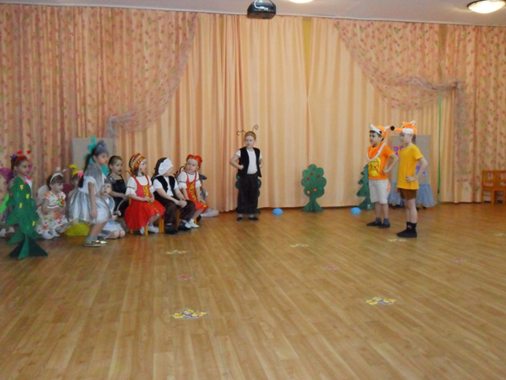

Время проведения: апрель 2017г.

